МИКРОУЗЕЛ УЗЕЛ УПРАВЛЕНИЯ СЧЕТЧИКОМ МПН-07

Назначение изделия
Микроузел предназначен для формирования стабилизированного напряжения 400В и управления режимом работы счетчика Гейгера-Мюллера.

Внешний вид Условное обозначение выводов
МПН-07

XXXX ГГ ММ

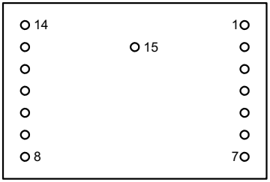
ХХХХ Заводской номер
ГГ Год выпуска
ММ Месяц выпуска

Назначение выводов
№ вывода | Назначение | № вывода | Назначение
1 | Корпус | 9 | Выход + 400В  для подключения R1
2 |  | 10
3 | Питание 3,3В | 11
4 | Подключение катода счетчика «ОБЩИЙ» | 12
5 |  | 13
6 | Управление МК | 14
7 | Выход Счетного импульса | 15 | Корпус
8 | Подключение анода Счетчика и корректировка параметров делителя

Основные характеристики изделия
Основные электрические параметры:
Наименование параметра | Не менее | Не более
Напряжение питания, В | 3,2 | 3,4
Ток потребления холостого хода, мкА |  | 10
Максимальный ток нагрузки, мкА | 35
Выходное напряжение, В | 405 | 435
Коэффициент полезного действия преобразователя, при токе нагрузки 35 мкА, % | 65

Механические параметры:
Масса микроузла – не более 8 г.
Габаритные размеры:
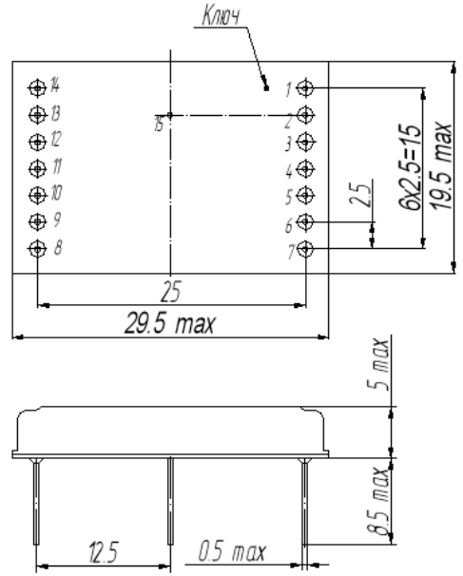

Типовые схемы включения
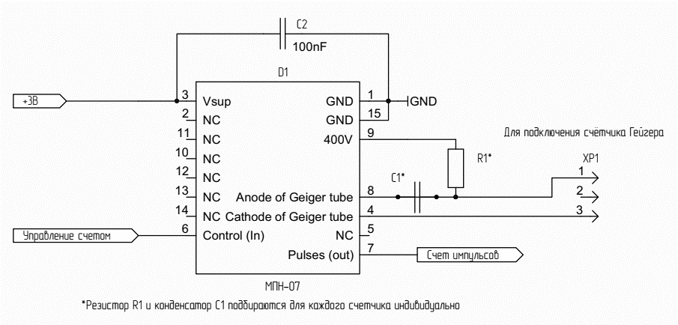
Счет импульсов – 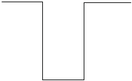прямоугольный импульс «отрицательной» полярности длительностью 0,8-1 мксек и амплитудой V_{VD} В.
Управление счетом прямоугольный импульс «отрицательной» полярности длительностью не более 1 мксек и амплитудой V_{VD} В.
Алгоритм работы устройства:
После подачи питания +3 В на выводе 9 сформируется постоянное напряжение 400 В. На подключенный газоразрядный счетчик (к выводам 8 анод к выводу 4 катод) напряжение на счетчик не подается. После изменения на 6 выводе высокого уровня на низкий на счетчик подаётся рабочее напряжение ,через 18 нсек устройство готово к счету.
При возвращении на выводе 6 высокого уровня схема переходит в режим ожидания импульса. При попадании частицы в счетчик в момент формирования лавины (снижении напряжения на выводе 8 до уровня 270 В происходит автоматическое снятие напряжения со счетчика и схема переходит в режим ожидания. При получении управляющего импульса цикл повторяется.
Максимальная рабочая частота составляет 14000 Гц

Рекомендованные рабочие параметры

Работа с различными типами счетчиков:
Таблица 1
Тип счетчика | Номинал R1 | Номинал С1 | Длительность счетного импульса, мкс
СБМ20 | 2,2MOm | 68pF | 1,6±0,3
СБМ21 | 2,4MOm | С1 отсутствует(пермычка) | 0,8±0,2
СБМ32 | 2,2MOm | 47pF | 1,8±0,3

Собрать типовую схему включения микроузла. Подключить к разъему ХР1 счетчик Гейгера-Мюллера ( катод к выводу №4).
Подать на вывод №3 напряжение постоянного тока величиной +3,3В, ограничение по току – 180мА.Подать на вывод №6 импульсы отрицательной полярности амплитудой 3,3 В, длительностью 2 мкс, частота повторения -10Гц.
Подключить осциллограф АКТАКОМ АСК-2023 ( или аналогичный) к выводу №7. Режим работы осциллографа – ждущий, время развертки – 1 мкс/дел.
Проконтролировать длительность счетного импульса амплитудой не менее 3 В. Длительность счетного импульса должна соответствовать таблице 1.
При несоответствии длительности счетного импульса подобрать величину емкости конденсатора С1 ( диапазон емкости – от 27пФ до 150пФ). При несоответствии длительности счетного импульса подобрать величину сопротивления резистора R1 ( диапазон сопротивления от 2 МОм до 3МОм).

